FLOW APLIKASI OBLIGASI

1. Spesifikasi Aplikasi
   1. Menggunakan bahasa pemrograman Java.
   2. Minimum SDK Android lolipop API 20.
   3. MySQL sebagai Database.
   4. PHP versi 8.1.2 sebagai WEB API
   5. XAMPP v3.3.0 sebagai server lokal.
   6. Dapat dijalankan di emulator Android Studio ataupun real device, dengan minimum tampilan dijalankan di Pixel 3 (Size: 5.46 inch).
2. Pengoperasian Aplikasi
   1. Pilih icon Aplikasi dengan nama Project Group seperti pada gambar

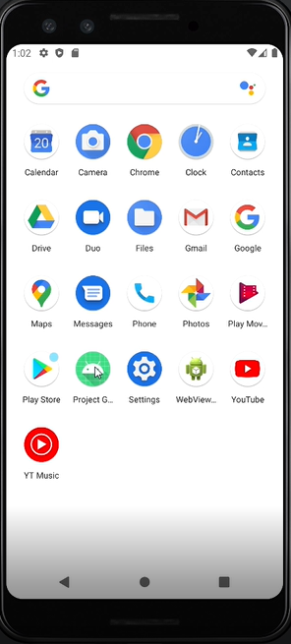

* 1. Lalu akan muncul splash screen pada layar dan tunggu sampai loading selesai

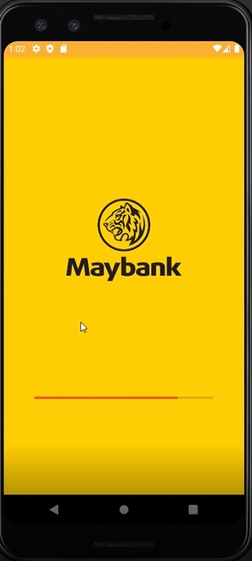

* 1. Untuk masuk ke aplikasi dibutuhkan *Username* dan *Password* yang akan diisi pada halaman Sign In. Namun jika belum memilikinya user diwajibkan melakukan registrasi dengan memilih opsi Sign Up.

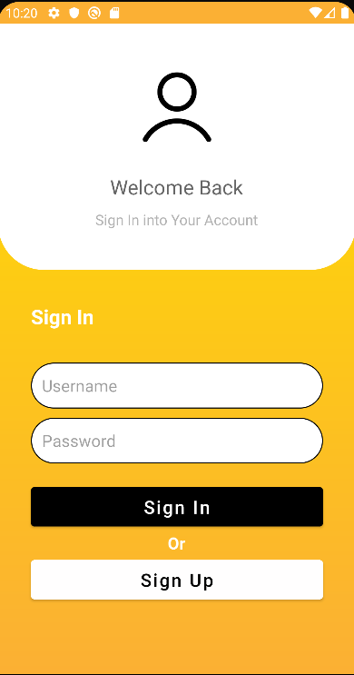

* 1. User wajib mengisi lengkap setiap data yang dibutuhkan pada halaman Sign Up untuk bisa Sign In ke aplikasi.

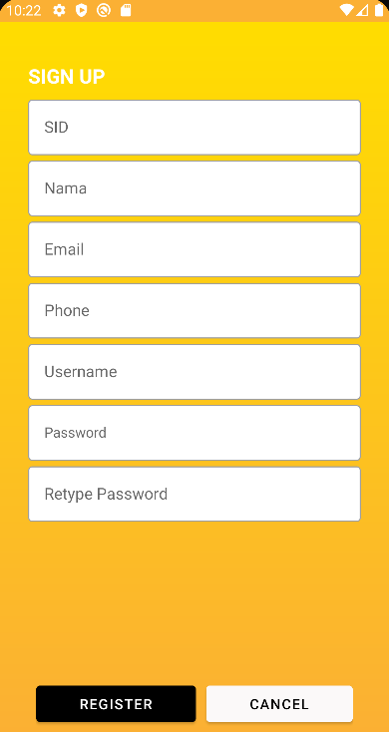

* 1. Jika sudah berhasil masuk maka tampilan awal aplikasi adalah sebagai berikut,

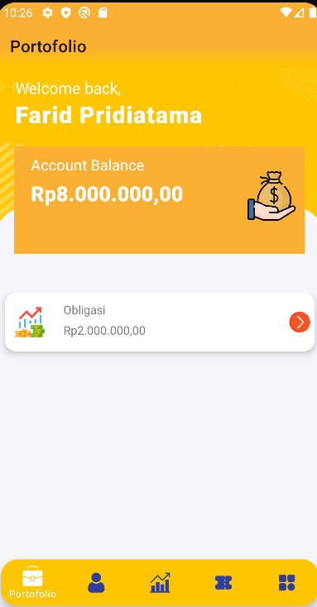

* 1. Jika ingin berpindah halaman terdapat 5 Menu yang ada pada bottom navigation yang diantaranya,
* Menu Portofolio : menunjukkan saldo user dan total obligasi yang dimiliki
* Menu Profile : melihat detail informasi user, yaitu nama, username, SID, email, dan nomor handphone
* Menu Product : melihat dan menggunakan fitur search untuk mencari produk obligasi yang diinginkan
* Menu Coupon : melihat jumlah nominal kupon yang akan diterima, tanggal cair kupon, dan asal kupon produk.
* Menu More : terdapat beberapa submenu yang dapat diakses user, yaitu submenu Top Up, Update Data, About Us, dan Log Out



* Cara membeli Obligasi

1. Buka Menu Product, pilih jenis obligasi yang akan dibeli. Terdapat fitur search seri/kode obligasi yang dapat memudahkan user dalam memilih produk obligasi yang diinginkan

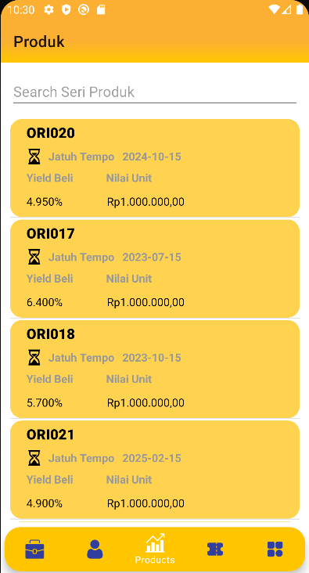

1. Jika sudah memilih salah satu jenis obligasi maka akan muncul tampilan detail product, dimana user dapat membeli obligasi sesuai syarat pembelian pada produk tersebut.

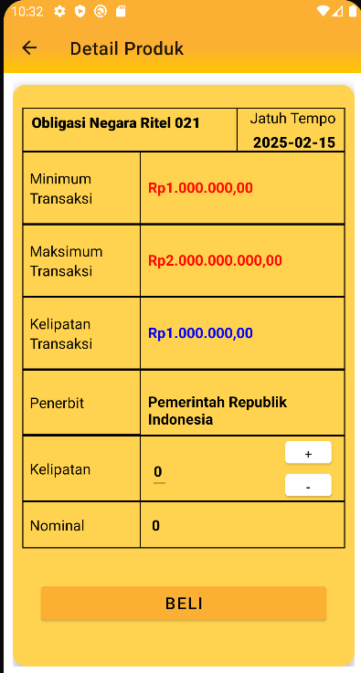

1. User dapat memasukan jumlah obligasi yang ingin dibeli pada kolom *kelipatan.* Pada kolom tersebut terdapat dua metode untuk memasukan jumlah kelipatan yaitu input langsung menggunakan keyboard atau menggunakan bantuan button.

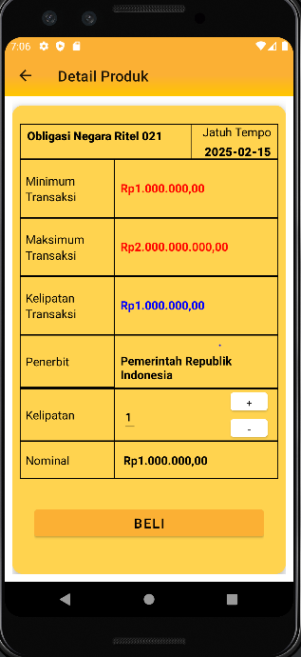

1. Pilih tombol beli untuk melakukan pembelian obligasi, selanjutnya akan muncul sebuah alert dialog yang akan mengonfirmasi total nominal obligasi yang akan dibeli oleh user. Pilih “yes” untuk finalisasi pembelian.

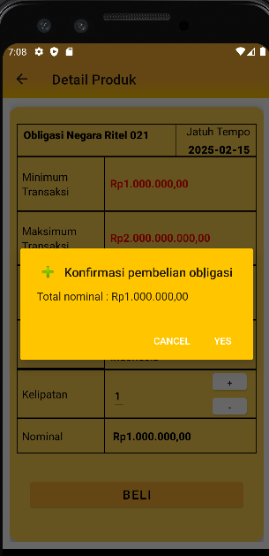

* Cara melihat Portofolio/obligasi yang sudah dimiliki

1. Buka Menu Portofolio seperti gambar berikut, pada menu ini user dapat melihat jumlah saldo dan total nominal obligasi yang dimiliki.

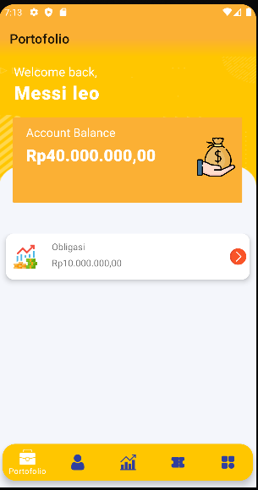

Total saldo

Total obligasi

1. Klik total obligasi untuk melihat detail portofolio yang sudah dimiliki/dibeli sebelumnya

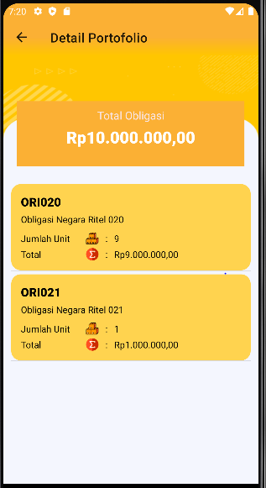

* Cara Melihat Kupon

1. Pilih Menu Coupon maka akan ditampilkan kupon sesuai dengan jenis obligasi yang sudah dibeli

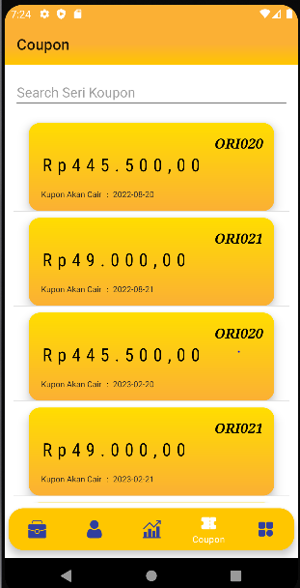

1. Jika User belum pernah membeli obligasi maka yang akan ditampilkan pada Menu Coupon adalah sebagai berikut.

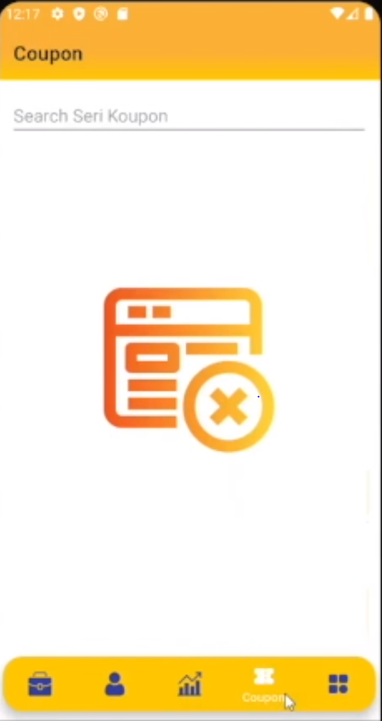

* Cara Top Up Balance

1. Pilih Menu More lalu akan muncul halaman dashboard, pilih Top Up untuk melanjutkan ke halaman Top Up

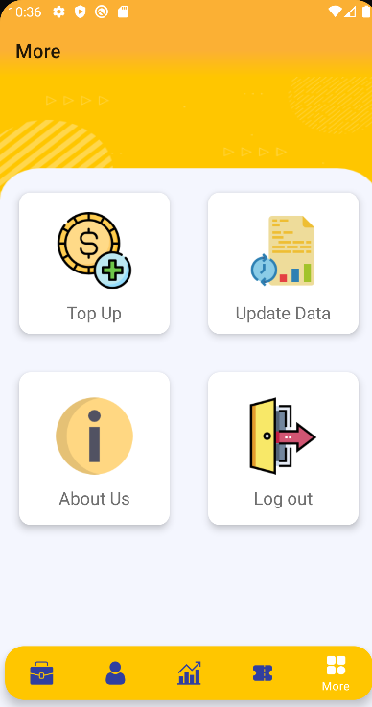

1. Pada halaman Top Up masukan nominal yang diinginkan

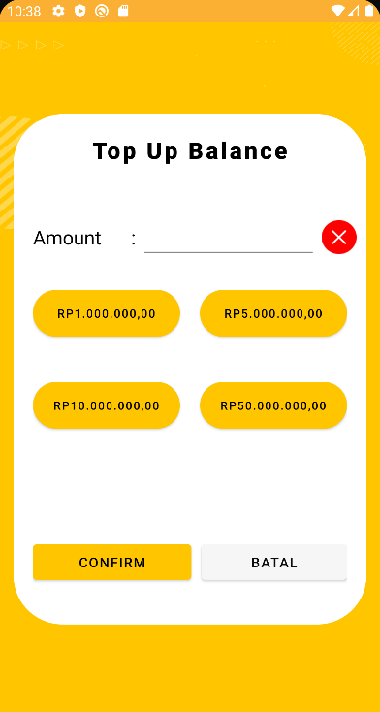

* Cara Melihat Profile

1. Pilih Menu Profile pada Bottom Navigation,lalu akan muncul halaman profile yang berisi nama lengkap, username, SID, Email, dan nomor HandPhone.

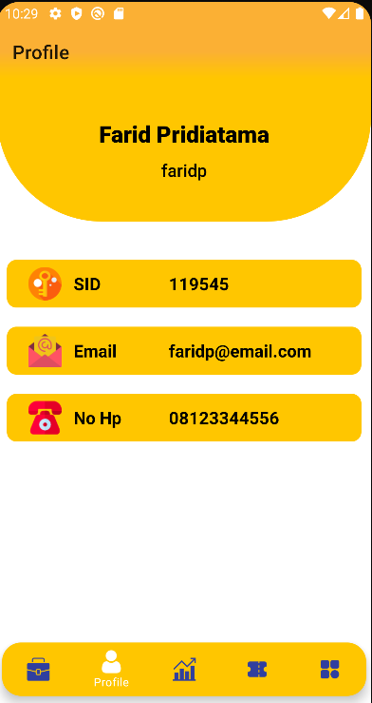

* Cara Update Profile

1. Pilih Menu More lalu akan muncul halaman dashboard, pilih Update untuk melanjutkan ke halaman Update Profile.



1. Akan muncul Halaman Update Profile yang dapat merubah/update nama, email dan nomor handphone User

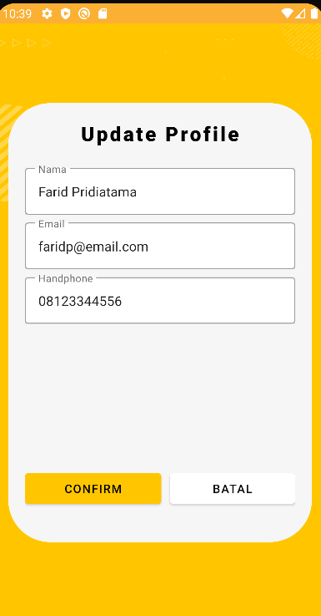

* Cara Logout

1. Pilih Menu More lalu akan muncul halaman dashboard, pilih Logout maka akan muncul alert dialog untuk mengonfirmasi pilihan Logout yang dipilih. Pilih Yes untuk melanjutkan proses Logout.

